
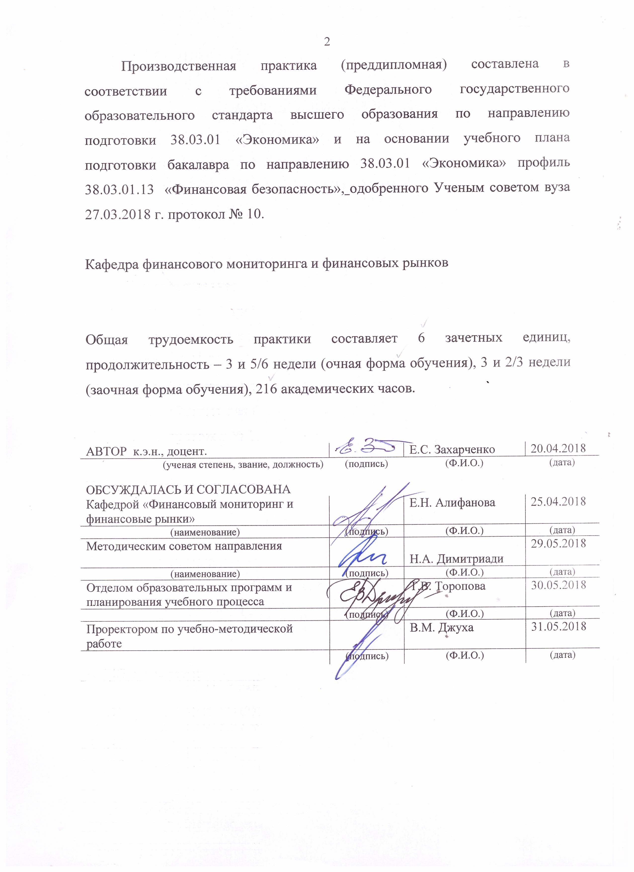
ЦЕЛИ И ЗАДАЧИ ПРОВЕДЕНИЯ ПРАКТИКИ
  - Цели практики: установление и укрепление связи теоретических знаний, полученных обучающимися при изучении дисциплин, с профессионально-педагогической деятельностью
  - Задачи практики: научить обучающихся применять современные образовательные технологии, полученные знания и навыки:
- изучение законодательных основ в области финансовой безопасности;
- изучение механизма формирования финансовой безопасности;
- изучение основ обеспечения финансовой безопасности;
- формирование у студентов навыков работы в регулирующих органах, коммерческих организациях, связанных с обеспечением финансовой безопасности;
- выработка практических навыков в разных видах профессиональной деятельности:
а) в расчетно-экономической деятельности: подготовка исходных данных для проведения расчетов экономических и социально-экономических показателей, характеризующих деятельность хозяйствующих субъектов; проведение расчетов экономических и социально-экономических показателей на основе типовых методик с учетом действующей нормативно-правовой базы; разработка экономических разделов планов предприятий различных форм
собственности, организаций, ведомств;
б) в аналитической, научно-исследовательской деятельности: поиск информации по полученному заданию, сбор и анализ данных, необходимых для проведения конкретных экономических расчетов; обработка массивов экономических данных в соответствии с поставленной задачей, анализ, оценка, интерпретация полученных результатов и обоснование выводов; построение стандартных теоретических и эконометрических моделей исследуемых процессов, явлений и объектов, относящихся к области профессиональной деятельности, анализ и интерпретация полученных результатов; анализ и интерпретация показателей, характеризующих социально-экономические процессы и явления на микро- и макро- уровне как в России, так и за рубежом; подготовка информационных обзоров, аналитических отчетов; проведение статистических обследований, опросов, анкетирования и первичная обработка их результатов; участие в разработке проектных решений в области профессиональной деятельности, подготовке предложений и мероприятий по реализации разработанных проектов и программ;
в) в организационно-управленческой деятельности: участие в разработке вариантов управленческих решений, обосновании их выбора на основе критериев социально-экономической эффективности с учетом рисков и возможных социально-экономических последствий принимаемых решений; организация выполнения порученного этапа работы; оперативное управление малыми коллективами и группами, сформированными для реализации конкретного экономического проекта; участие в подготовке и принятии решений по вопросам организации управления и совершенствования деятельности экономических служб и подразделений предприятий различных форм собственности, организаций, ведомств с учетом правовых, административных и других ограничений
г) в расчетно-финансовой деятельности: участие в осуществлении финансово-экономического планирования; осуществление профессионального применения законодательства и иных нормативных правовых актов Российской Федерации, регулирующих финансовую деятельность; участие в организации и осуществлении финансового контроля и финансовой безопасности.

- МЕСТО ПРАКТИКИ В СТРУКТУРЕ ОБРАЗОВАТЕЛЬНОЙ ПРОГРАММЫ
  - Цикл (раздел) ОП: Б2
  - Курс: 4 курс (очная форма); 5 курс (заочная форма)
  - Связь с дисциплинами учебного плана
Перечень предшествующих дисциплин | Перечень последующих дисциплин, видов работ
Практика по получению первичных профессиональных умений и навыков, в том числе первичных умений и навыков научно-исследовательской деятельности; Производственная практика (Научно-исследовательская работа);  Производственная практика (Практика по получению профессиональных умений и опыта профессиональной деятельности;  Финансовая безопасность;  Международная система противодействия отмыванию денег и финансированию терроризма. | Государственная итоговая аттестация

- ТРЕБОВАНИЯ К РЕЗУЛЬТАТАМ ПРОХОЖДЕНИЯ ПРАКТИКИ
Формируемые компетенции |  | Осваиваемые  знания, умения, владения
Код | Наименование | Осваиваемые  знания, умения, владения
Общекультурные компетенции (ОК)
ОК-6 | способностью использовать основы правовых знаний в различных сферах деятельности | З: как осуществлять сбор, анализ и обработку правовых данных, необходимых для решения профессиональных задач
ОК-6 |  | У: осуществлять сбор, анализ и обработку правовых данных, необходимых для решения профессиональных задач
ОК-6 |  | В: способностью осуществлять сбор, анализ и обработку правовых данных, необходимых для решения профессиональных задач
Профессиональные компетенции (ПК) по видам профессиональной деятельности;
расчетно-экономическая деятельность
ПК-1 | способностью собрать и проанализировать исходные данные, необходимые для расчета экономических и социально-экономических показателей, характеризующих деятельность хозяйствующих субъектов | З: как на основе описания экономических процессов и явлений собирать исходные данные, необходимые для расчета экономических и социально-экономических показателей, характеризующих деятельность хозяйствующих субъектов
ПК-1 |  | У: собирать исходные данные, необходимые для расчета экономических и социально-экономических показателей, характеризующих деятельность хозяйствующих субъектов
ПК-1 |  | В: навыками сбора исходных данных, необходимых для расчета экономических и социально-экономических показателей, характеризующих деятельность хозяйствующих субъектов
ПК-2 | способностью на основе типовых методик и действующей нормативно-правовой базы рассчитать экономические и социально-экономические показатели, характеризующие деятельность хозяйствующих субъектов | З: как на основе типовых методик и действующей нормативно-правовой базы рассчитать экономические и социально-экономические показатели, характеризующие деятельность хозяйствующих субъектов
ПК-2 |  | У: рассчитать экономические и социально-экономические показатели, характеризующие деятельность хозяйствующих субъектов
ПК-2 |  | В: навыками расчета экономических и социально-экономических показателей, характеризующих деятельность хозяйствующих субъектов
ПК-3 | способностью выполнять необходимые для составления экономических разделов планов расчеты, обосновывать их и представлять результаты работы в соответствии с принятыми в организации стандартами | З: как проводить расчеты для составления планов, обосновывать их и представлять результаты работы в соответствии с принятыми в организации стандартами, правилами внутреннего контроля
ПК-3 |  | У: выполнять необходимые для составления экономических разделов планов расчеты, обосновывать их и представлять результаты работы в соответствии с принятыми в организации стандартами, правилами внутреннего контроля
ПК-3 |  | В: инструментарием расчетов, обосновывать их и представлять результаты работы в соответствии с принятыми в организации стандартами, правилами внутреннего контроля
Банковская
ПК-24 | способностью осуществлять расчетно-кассовое обслуживание клиентов, межбанковские расчеты, расчеты по экспортно-импортным операциям | З: как проводить расчетно-кассовое обслуживание клиентов, межбанковские расчеты, расчеты по экспортно-импортным операциям
ПК-24 |  | У: выполнять межбанковские расчеты, расчеты по экспортно-импортным операциям
ПК-24 |  | В: навыками выполнения расчетно-кассового обслуживания клиентов, межбанковских расчетов, расчетов по экспортно-импортным операциям
ПК-25 | способностью оценивать кредитоспособность клиентов, осуществлять и оформлять выдачу и сопровождение кредитов, проводить операции на рынке межбанковских кредитов, формировать и регулировать целевые резервы | З: как оценить кредитоспособность клиентов, осуществлять и оформлять выдачу и сопровождение кредитов, проводить операции на рынке межбанковских кредитов, формировать и регулировать целевые резервы
ПК-25 |  | У: осуществлять и оформлять выдачу и сопровождение кредитов, проводить операции на рынке межбанковских кредитов, формировать и регулировать целевые резервы
ПК-25 |  | В: навыками проведения операций на рынке межбанковских кредитов, формировать и регулировать целевые резервы
ПК-26 | способностью осуществлять активно-пассивные и посреднические операции с ценными бумагами | З: как осуществлять активно-пассивные и посреднические операции с ценными бумагами
ПК-26 |  | У: осуществлять активно-пассивные и посреднические операции с ценными бумагами
ПК-26 |  | В: навыками осуществления активно-пассивных и посреднических операций с ценными бумагами
- СПОСОБЫ ПРОВЕДЕНИЯ ПРАКТИКИ
Стационарная
- ФОРМЫ ПРОВЕДЕНИЯ ПРАКТИКИ
Дискретная

- МЕСТО ПРОВЕДЕНИЯ ПРАКТИКИ
Практика проводится в органах государственной власти, финансовых институтах и коммерческих организациях, выполняющих задачи в области обеспечения финансовой безопасности

- СОДЕРЖАНИЕ ПРАКТИКИ
№ п/п | Разделы (этапы) практики | Виды работ на практике студентов | Трудоемкость в часах | Формы контроля
1 | Подготовительный | Знакомство с местом прохождения практики. Производственный инструктаж | 40 | Запись в дневнике практики
2 | Производственный | Выполнение производственных  заданий, сбор, обработка,  систематизация  материала | 60 | Запись в дневнике практики
3 | Аналитический | Анализ  полученной  информации,  подготовка отчета  по практике | 114 | Подготовка отчета
4 | Заключительный | Подготовка отчетной документации по итогам практики; составление и оформление отчета о прохождении практики; сдача отчета о практике на кафедру | 2 | Дневник и ответ
 | ИТОГО |  | 216 | Зачет с оценкой

Формами отчетности студентов о прохождении практики являются дневник и отчет.

- ФОНД ОЦЕНОЧНЫХ СРЕДСТВ
Фонд оценочных средств для проведения промежуточной аттестации обучающихся по практике представлен в Приложении 1 к программе практики.
- УЧЕБНО-МЕТОДИЧЕСКОЕ И ИНФОРМАЦИОННОЕ ОБЕСПЕЧЕНИЕ ПРАКТИКИ
  - Основная и дополнительная литература

№ | Выходные данные |  | Количество экземпляров
Основная литература
1 |  | Модернизация инструментария управления рисками финансовых институтов в сфере отмывания денег или финансирования терроризма на основе повышения финансовой грамотности клиентов-физических лиц (на примере Юга России) / под ред. Алифановой Е.Н., Кузнецова Н.Г., Ниворожкиной Л.И. – Ростов-н/Д.,2013 | 486
2 |  | Евлахова Ю.С. Финансовый мониторинг и противодействие легализации доходов, полученных преступным путем, и финансированию терроризма: учебное пособие. Рост.гос.экон.ун-т (РИНХ). - Ростов-н/Д.,2015 | 100
3 |  | Белоглазова Г.Н. Банковское дело: для бакалавров : учеб. для студентов вузов, обучающихся по экон. спец. / Г. Н. Белоглазова, Л. П. Кроливецкая ;  С.-Петерб. гос. ун-т экономики и финансов. - М. : Юрайт, 2012. | 101
Дополнительная литература
1 | Куницына Н. Н. , Нагорных И. А.  Развитие механизма финансового мониторинга в банковской системе: монография - Ставрополь: СКФУ, 2015  http://biblioclub.ru/index.php?page=book_red&id=458061&sr=1 |  | Неограниченный доступ для зарегистрированных пользователей
2 | Ревенков П. В.  Финансовый мониторинг в условиях интернет-платежей  М.: КНОРУС : ЦИПСиР, 2016 http://biblioclub.ru/index.php?page=book_red&id=430953&sr=1 |  | Неограниченный доступ для зарегистрированных пользователей
3 | Сараджева О. В. , Барикаев Е. Н.  Финансовая безопасность: монография М.: Юнити-Дана, 2015  http://biblioclub.ru/index.php?page=book_red&id=446568&sr=1 |  | Неограниченный доступ для зарегистрированных пользователей
4 | Агаркова Л. В. , Доронин Б. А. , Агарков А. В. ,Гладилин А. А. , Глотова И. И.Управление финансовой безопасностью: монография М., Берлин: Директ-Медиа, 2016 http://biblioclub.ru/index.php?page=book_red&id=450211&sr=1 |  | Неограниченный доступ для зарегистрированных пользователей

  - Перечень ресурсов информационно-телекоммуникационной сети «Интернет»

№ | Выходные данные
1 |  | http://fedsfm.ru – Официальный сайт Федеральной службы по финансовому мониторингу
2 |  | http://www.gks.ru – Официальный сайт Федеральной службы статистики РФ
3 |  | http://www.cbr.ru – Официальный сайт Центрального банка РФ
4 |  | http://rsue.ru - Образовательный портал РГЭУ (РИНХ)

  - Перечень программного обеспечения
№ | Наименование программного обеспечения
1 | Microsoft Office

  - Перечень информационно-справочных систем
№ | Наименование информационно-справочных систем
1 | Консультант +
2 | СПС «Гарант»

- МАТЕРИАЛЬНО-ТЕХНИЧЕСКОЕ ОБЕСПЕЧЕНИЕ ПРАКТИКИ
Материально-техническое обеспечение практики должно быть достаточным для достижения целей практики и должно соответствовать действующим санитарным и противопожарным нормам, а также требованиям техники безопасности при проведении учебных и научно-производственных работ.
Студентам должна быть обеспечена возможность доступа к информации, необходимой для выполнения задания по практике и написанию отчета.
Организации, учреждения и предприятия, а также учебно-научные подразделения Университета должны обеспечить рабочее место студента компьютерным оборудованием в объемах, достаточных для достижения целей практики.

- МЕТОДИЧЕСКИЕ УКАЗАНИЯ
Оформление отчета является важным заключительным этапом прохождения производственной (преддипломной) практики. В отчет входят в следующей последовательности:
- Титульный лист.
- Дневник о прохождении производственной (преддипломной) практики.
- Содержание
- Основная текстовая часть отчета о прохождении производственной (преддипломной) практики
- Приложения.

Титульный лист содержит обязательные реквизиты. Образец титульного листа находится на кафедре «Финансовый мониторинг и финансовые рынки». Титульный лист подписывается всеми указанными на нем лицами.
Заполнение дневника производится по всем предусмотренным в нем разделам. Подписи официальных лиц с базы практики (1, 2, 6 разделы дневника) в обязательном порядке удостоверяются печатью предприятия.
Календарно-тематический план прохождения производственной (преддипломной) практики (2 раздел дневника) должен содержать перечень разделов и тем, предусмотренных программой практики, а также конкретные сроки выполнения работы. План прохождения производственной практики подписывается руководителем организации (предприятия) и заверяется круглой печатью.
В третьем разделе дневника осуществляется учет прохождения производственной практики. В нем отражается ежедневная работа студента по отдельным вопросам программы производственной практики, краткое содержание выполненной работы и название отдела (службы) предприятия, где она выполнялась. Указанные записи ежедневно заверяются подписью руководителя практики от предприятия. Одна запись за несколько дней не допускается. В случае значительного отступления от календарно-тематического плана в дневнике делаются записи, объясняющие причины нарушения графика работ.
Характеристика на бакалавра (6 раздел дневника) дается руководителем базы практики от организации (предприятия). Она должна содержать оценку умения студента применять полученные в университете теоретические знания при выполнении практических заданий. В характеристике в обязательном порядке указывается оценка работы бакалавра по четырех балльной системе (отлично, хорошо, удовлетворительно, неудовлетворительно). Характеристика подписывается руководителем базы практики и скрепляется печатью организации.
В разделе «Содержание» находит отражение структура основной текстовой части отчета и приложений со ссылкой на начальную страницу текста. Название разделов в тексте и в оглавлении должны соответствовать.
В основной текстовой части отчета о прохождении производственной (преддипломной) практики должны быть отражены результаты работы бакалавра по всем разделам программы практики в той последовательности, в которой они в ней предусмотрены. В случае отсутствия данных для выполнения отдельных тем программы практики, время, отведенное на изучение данного вопроса, распределяется между другими разделами программы.
Непосредственно отчет о проделанной работе должен отвечать следующим требованиям:
а) не должно иметь место изложение общих положений, взятых из литературных источников или механически переписанных из инструктивного материала;
б) текстовая часть отчета должна отражать содержание практической деятельности финансовой службы организации (предприятия) в соответствии с календарно-тематическим планом;
в) к каждому разделу и теме в обязательном порядке прилагаются формы бухгалтерской отчетности (самостоятельно заполненные, либо в электронном виде), финансовых планов, бюджетов, ксерокопии заполненных документов, расчеты основных финансовых показателей, оформленные в виде приложений.
На все включенные в отчет приложения должны быть даны ссылки в основной текстовой части отчета.
При написании отчета следует руководствоваться правилами оформления, приведенными в таблице.
Правила оформления отчета о прохождении производственной практики:
Общие требования | Отчет выполняется на белой бумаге формата А4 (210х297) с применением печатающего устройства ЭВМ (14 шрифт Times New Roman) на одной стороне листа через полтора интервала.  Отчет брошюруется в папку с мягкой обложкой.
Размеры полей | Текстовая часть отчета размещается на листах формата А4 с полями: левое – 30 мм, правое – 10 мм, верхнее и нижнее – 20 мм. Допускается в качестве приложений к отчету использование отдельных листов формата А3 (297x420 мм) для объемных таблиц и иллюстраций.
Нумерация и размещение разделов отчета | Порядковый номер листа ставится арабскими цифрами в центре его верхней части без каких-либо дополнительных знаков. Нумерация листов ведется сквозная, начиная со страницы, следующей за титульным листом, которая нумеруется “2” (титульный лист не нумеруется). Нумерации подлежат все листы, входящие в отчет, включая обложку и страницы дневника, раздел «Содержание», основной текст и приложения.  Нумерация разделов и тем программы ведется арабскими цифрами: раздел обозначается одним знаком, а тема имеет два знака. Все разделы и темы должны иметь заголовки, которые не выделяются, а отделяются от основного текста одним пустым интервалом. Названия разделов и тем располагаются по центру верхней части листа.  Оглавление, разделы программы и каждое отдельное приложение следует начинать с нового листа. При написании разделов отчета рекомендуется выделять обособленные по смыслу части текста. Первая строка каждого абзаца печатается с отступом в 1,25 см.
Таблицы | В тексте отчета таблицы располагаются после первого о них упоминания. Над правым верхним углом таблицы пишется слово «Таблица» и указывается ее номер. Таблицы нумеруют последовательно арабскими цифрами в пределах разделов. Номер таблицы должен состоять из номера раздела и порядкового номера таблицы.  Пример: Таблица 5.3 (пятый раздел и третья таблица).  При переносе таблицы на другой лист над правым верхним углом делается запись «Продолжение таблицы 5.3».  Каждая таблица должна иметь заголовок, который пишется с прописной буквы (без точки в конце). Название заголовка располагается по центру листа непосредственно над таблицей. Заголовки граф и строк таблицы следует писать с прописной буквы, а подзаголовки граф - со строчной буквы, если они составляют одно предложение с заголовком (с прописной буквы, если они имеют самостоятельное значение).  В таблице должны быть указаны единицы измерения всех показателей. Если размерность всех показателей таблицы одинакова, то ее указывают в заголовке таблицы без скобок, отделяя от заголовка запятой. Если общую размерность имеют цифровые данные графы (строки), то ее указывают в их заголовке. Возможно выделение самостоятельной графы для указания единиц измерения показателей таблицы, в случае их разной размерности.  Если в таблице отсутствуют какие-либо данные, то в соответствующей ячейке таблицы проставляется прочерк «-», а если данные не могут быть принципиально получены, то помещается знак «х». Не допускается оставлять в таблице пустые графы (строки).  Справочные и поясняющие данные к таблице следует оформлять в виде примечаний. В качестве знака сноски к таблице рекомендуется использовать знак «*».  Не допускается располагать две или несколько таблиц одну за другой, их следует разделять текстом. Во всех случаях обязателен анализ цифрового или текстового материала, помещенного в таблицах.  Рекомендуется выносить в раздел «Приложения» таблицы, занимающие целый лист или несколько листов. В этом случае слово «Таблица» не указывается, а обозначается как приложение под соответствующим номером.
Иллюстрации | В тексте иллюстрации помещаются сразу же после первого упоминания о них. Все иллюстрации (графики, диаграммы, гистограмма, схемы и т.д.) именуются рисунками. В тексте они обозначаются сокращенно «Рис.» с указанием номера и наименования, которое пишется с прописной буквы без точки в конце.  Нумерация иллюстраций осуществляется арабскими цифрами и может быть сквозной или по разделам. Во втором случае при ссылках на иллюстрации следует писать:  - «...в соответствии с рисунком 2.1».  - « … о чем свидетельствует структура финансовой службы предприятия (рис. 1.3)».  Иллюстрации, занимающие более половины листа, рекомендуется выносить в приложение. В этом случае они обозначаются не как «Рисунок», а как приложение под соответствующим номером. Иллюстрации, при необходимости, могут иметь пояснительные данные (подрисуночный текст). Слово «Рисунок» и наименование помещают после пояснительных данных.
Сокращения, специальные термины и символы | В тексте отчета допускается применять только общепринятые сокращения слов или словосочетаний, а также сокращения, установленные соответствующими государственными стандартами. При первом употреблении слова (словосочетания) или специального термина в тексте работы оно приводится полностью, а рядом в круглых скобках пишется его сокращенное обозначение.  Пример: центры финансового учета (ЦФУ); центры финансовой ответственности (ЦФО).  В тексте замена слов символами и цифрами не допускается.

Оформленный бакалавром и заверенный руководителем от организации (предприятия) отчет проверяется преподавателем кафедры «Финансовый мониторинг и финансовые рынки» (руководителем производственной практики).
Отчеты о прохождении производственной (преддипломной) практики защищаются, как правило, перед научным руководителем практики. На последней странице дневника о прохождении практики (7 раздел) дается краткая характеристика отчета, отражаются вопросы, заданные на защите бакалавру и указывается оценка. Оценка кафедрой прохождения производственной практики заверяется подписью научного руководителя практики и заведующего кафедрой «Финансовый мониторинг и финансовые рынки». Защищенные отчеты о прохождении практики сдаются лаборанту на кафедру «Финансовый мониторинг и финансовые рынки».

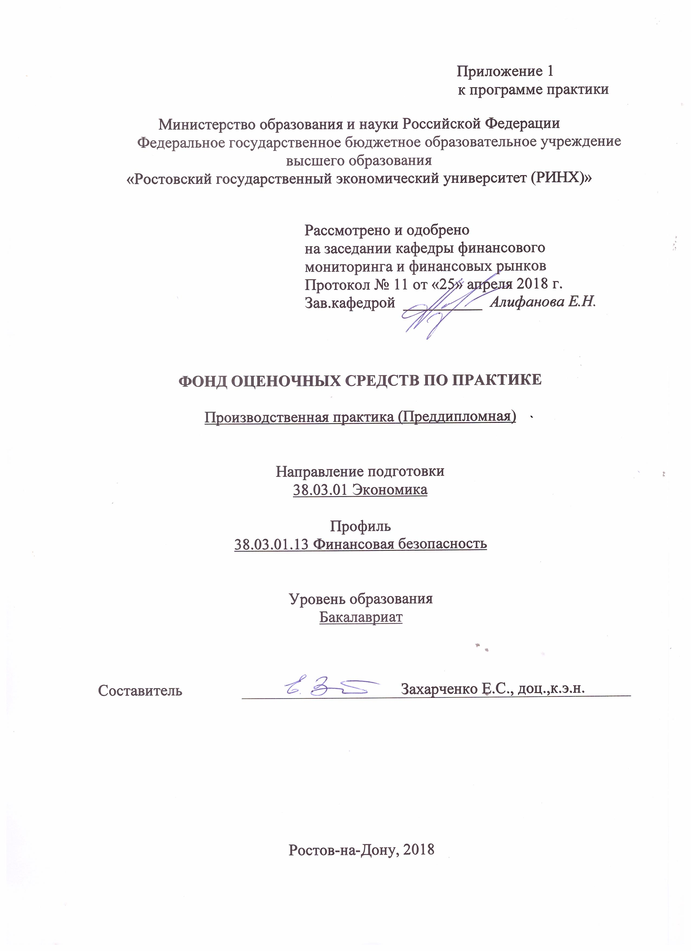
Оглавление
1 Перечень компетенций с указанием этапов их формирования в процессе освоения образовательной программы 3
2 Описание показателей и критериев оценивания компетенций на различных этапах их формирования, описание шкал оценивания 3
3 Типовые контрольные задания или иные материалы, необходимые для оценки знаний, умений, навыков и (или) опыта деятельности, характеризующих этапы формирования компетенций в процессе освоения образовательной программы 6
4 Методические материалы, определяющие процедуры оценивания знаний, умений, навыков и (или) опыта деятельности, характеризующих этапы формирования компетенций 9

1 Перечень компетенций с указанием этапов их формирования в процессе освоения образовательной программы

Перечень компетенций с указанием этапов их формирования представлен в п. 3. «Требования к результатам прохождения практики» программы практики.

2 Описание показателей и критериев оценивания компетенций на различных этапах их формирования, описание шкал оценивания

2.1 Показатели и критерии оценивания компетенций:
ЗУН, составляющие компетенцию | Показатели оценивания | Критерии оценивания | Средства оценивания
ОК-6: способностью использовать основы правовых знаний в различных сферах деятельности
З: как осуществлять сбор, анализ и обработку правовых данных, необходимых для решения профессиональных задач  У: осуществлять сбор, анализ и обработку правовых данных, необходимых для решения профессиональных задач  В: способностью осуществлять сбор, анализ и обработку правовых данных, необходимых для решения профессиональных задач | Подготовка отчетной документации по итогам практики; составление и оформление отчета о прохождении практики; сдача отчета о практике на кафедру | обоснованность обращения к базам данных; умение приводить примеры; умение отстаивать свою позицию; умение пользоваться дополнительной литературой | индивидуальное задание
ПК-1: способностью собрать и проанализировать исходные данные, необходимые для расчета экономических и социально-экономических показателей, характеризующих деятельность хозяйствующих субъектов
З: как на основе описания экономических процессов и явлений собирать исходные данные, необходимые для расчета экономических и социально-экономических показателей, характеризующих деятельность хозяйствующих субъектов  У: собирать исходные данные, необходимые для расчета экономических и социально-экономических показателей, характеризующих деятельность хозяйствующих субъектов  В: навыками сбора исходных данных, необходимых для расчета экономических и социально-экономических показателей, характеризующих деятельность хозяйствующих субъектов | Анализ  полученной  информации,  подготовка отчета  по практике, определение результатов работы в сфере обеспечения финансовой безопасности | обоснованность обращения к базам данных; умение приводить примеры; умение отстаивать свою позицию; умение пользоваться дополнительной литературой | индивидуальное задание
ПК-2: способностью на основе типовых методик и действующей нормативно-правовой базы рассчитать экономические и социально-экономические показатели, характеризующие деятельность хозяйствующих субъектов
З: как на основе типовых методик и действующей нормативно-правовой базы рассчитать экономические и социально-экономические показатели, характеризующие деятельность хозяйствующих субъектов  У: рассчитать экономические и социально-экономические показатели, характеризующие деятельность хозяйствующих субъектов  В: навыками расчета экономических и социально-экономических показателей, характеризующих деятельность хозяйствующих субъектов | Анализ  полученной  информации,  подготовка отчета  по практике, определение результатов работы в сфере обеспечения финансовой безопасности | обоснованность обращения к базам данных; умение приводить примеры; умение отстаивать свою позицию; умение пользоваться дополнительной литературой | индивидуальное задание
ПК-3: способностью выполнять необходимые для составления экономических разделов планов расчеты, обосновывать их и представлять результаты работы в соответствии с принятыми в организации стандартами
З: как проводить расчеты для составления планов, обосновывать их и представлять результаты работы в соответствии с принятыми в организации стандартами, правилами внутреннего контроля  У: выполнять необходимые для составления экономических разделов планов расчеты, обосновывать их и представлять результаты работы в соответствии с принятыми в организации стандартами, правилами внутреннего контроля  В: инструментарием расчетов, обосновывать их и представлять результаты работы в соответствии с принятыми в организации стандартами, правилами внутреннего контроля | Анализ  полученной  информации,  подготовка отчета  по практике, определение результатов работы в сфере обеспечения финансовой безопасности | обоснованность обращения к базам данных; умение приводить примеры; умение отстаивать свою позицию; умение пользоваться дополнительной литературой | индивидуальное задание
ПК-24: способностью осуществлять расчетно-кассовое обслуживание клиентов, межбанковские расчеты, расчеты по экспортно-импортным операциям
З: как проводить расчетно-кассовое обслуживание клиентов, межбанковские расчеты, расчеты по экспортно-импортным операциям  У: выполнять межбанковские расчеты, расчеты по экспортно-импортным операциям  В: навыками выполнения расчетно-кассового обслуживания клиентов, межбанковских расчетов, расчетов по экспортно-импортным операциям | Анализ  полученной  информации,  подготовка отчета  по практике, определение результатов работы в сфере обеспечения финансовой безопасности | обоснованность обращения к базам данных; умение приводить примеры; умение отстаивать свою позицию; умение пользоваться дополнительной литературой | индивидуальное задание
ПК-25: способностью оценивать кредитоспособность клиентов, осуществлять и оформлять выдачу и сопровождение кредитов, проводить операции на рынке межбанковских кредитов, формировать и регулировать целевые резервы
З: как оценить кредитоспособность клиентов, осуществлять и оформлять выдачу и сопровождение кредитов, проводить операции на рынке межбанковских кредитов, формировать и регулировать целевые резервы  У: осуществлять и оформлять выдачу и сопровождение кредитов, проводить операции на рынке межбанковских кредитов, формировать и регулировать целевые резервы  В: навыками проведения операций на рынке межбанковских кредитов, формировать и регулировать целевые резервы | Анализ  полученной  информации,  подготовка отчета  по практике, определение результатов работы в сфере обеспечения финансовой безопасности | обоснованность обращения к базам данных; умение приводить примеры; умение отстаивать свою позицию; умение пользоваться дополнительной литературой | индивидуальное задание
ПК-26: способностью осуществлять активно-пассивные и посреднические операции с ценными бумагами
З: как осуществлять активно-пассивные и посреднические операции с ценными бумагами  У: осуществлять активно-пассивные и посреднические операции с ценными бумагами  В: навыками осуществления активно-пассивных и посреднических операций с ценными бумагами | Анализ  полученной  информации,  подготовка отчета  по практике, определение результатов работы в сфере обеспечения финансовой безопасности | обоснованность обращения к базам данных; умение приводить примеры; умение отстаивать свою позицию; умение пользоваться дополнительной литературой | индивидуальное задание

2.2 Шкалы оценивания:
Контроль успеваемости осуществляется в рамках накопительной балльно-рейтинговой системы в 100-балльной шкале:
84-100 баллов (зачтено, отлично)
67-83 баллов (зачтено, хорошо)
50-66 баллов (зачтено, удовлетворительно)
0-49 баллов (не зачтено)

3 Типовые контрольные задания или иные материалы, необходимые для оценки знаний, умений, навыков и (или) опыта деятельности, характеризующих этапы формирования компетенций в процессе освоения образовательной программы
Министерство образования и науки Российской Федерации
Федеральное государственное бюджетное образовательное учреждение высшего образования
«Ростовский государственный экономический университет (РИНХ)»

Кафедра «Финансовый мониторинг и финансовые рынки»

Индивидуальное задание

Выбор варианта выполнения индивидуального задания производственной (преддипломной) практики Обучающегося зависит от базы прохождения практики:

База практики | Номер задания
Органы государственной власти | Вариант 1
Финансовые институты | Вариант 2
Коммерческие и некоммерческие организации | Вариант 3

Вариант 1.
Изучить организационную структуру органа государственной власти (в текстовой части отчета по этому разделу необходимо дать краткий обзор сведений: история создания, наличие лицензий на момент прохождения практики, перечень выполняемых работ и другое). В приложениях к этому разделу представить схему организационной структуры, отражающую подчиненность отделов и подразделений.
Изучить задачи, выполняемые органом государственной власти в части обеспечения финансовой безопасности (в текстовой части данного раздела представить аналитический материал, характеризующий результаты деятельности в части обеспечения финансовой безопасности государства, региона и т.п.). В приложениях к этому разделу представить копии отчетных документов, информацию с официального сайта и т.п.
Определить перспективные направления развития в части обеспечения финансовой безопасности государства, региона и т.п. В данном разделе обучающийся предлагает выводы и систематизирует полученные в предыдущих главах результаты.

Вариант 2.
Изучить организационную структуру финансового института (в текстовой части отчета по этому разделу необходимо дать краткий обзор сведений: история создания, наличие лицензий на момент прохождения практики, перечень выполняемых работ, наличие филиальной и представительской сети, перспективы и направления развития и другое). В приложениях к этому разделу представить схему организационной структуры, отражающую подчиненность отделов и подразделений.
Изучить задачи, выполняемые финансовым институтом в части обеспечения финансовой безопасности (в текстовой части данного раздела представить аналитический материал, характеризующий результаты деятельности в части обеспечения финансовой безопасности и т.п.). В приложениях к этому разделу представить копии отчетных документов, информацию с официального сайта и т.п.
Определить перспективные направления развития в части обеспечения финансовой безопасности и т.п. В данном разделе обучающийся предлагает выводы и систематизирует полученные в предыдущих главах результаты.

Вариант 3.
Изучить организационную структуру организации (в текстовой части отчета по этому разделу необходимо дать краткий обзор сведений: история создания, наличие лицензий на момент прохождения практики, перечень выполняемых работ, наличие филиальной и представительской сети, перспективы и направления развития и другое). В приложениях к этому разделу представить схему организационной структуры, отражающую подчиненность отделов и подразделений.
Изучить задачи, выполняемые организацией в части обеспечения финансовой безопасности (в текстовой части данного раздела представить аналитический материал, характеризующий результаты деятельности в части обеспечения финансовой безопасности и т.п.). В приложениях к этому разделу представить копии отчетных документов, информацию с официального сайта и т.п., финансовую отчетность.
Определить перспективные направления развития в части обеспечения финансовой безопасности и т.п. В данном разделе обучающийся предлагает выводы и систематизирует полученные в предыдущих главах результаты.

Критерии оценивания:
оценка по 100 –бальной шкале
84-100 (зачтено, отлично) выполнен полный объем практической работы. Студент продемонстрировал глубокие теоретические знания, заинтересованное отношение к профессиональной деятельности и своим обязанностям. Имеется высокая оценка деятельности студента руководителями практики.
67-83 (зачтено, хорошо) выполнен полный объем работы, предусмотренный программой практики. Студент проявил ответственное отношение к профессиональной работе. Имеется положительная оценка руководителей практики.
50-66 (зачтено, удовлетворительно) программа выполнена в полном объеме, но содержание работы и итоговая документация не в полной мере отвечает предъявляемым требованиям. Имеются замечания руководителей практики относительно самостоятельности, исполнительности и ответственности студента при выполнении заданий.
0-49 (не зачтено) в случае, при котором ответ студента не раскрывает тему и результат исследования, при наличии грубых ошибок в ответах на поставленные вопросы, непонимания сущности излагаемых вопросов, неуверенности и неточности ответов на дополнительные вопросы.

4 Методические материалы, определяющие процедуры оценивания знаний, умений, навыков и (или) опыта деятельности, характеризующих этапы формирования компетенций

Процедуры оценивания включают в себя текущий контроль и промежуточную аттестацию.
Текущий контроль по практике проводится в форме контроля на каждом этапе, указанном в таблице раздела 7 программы практики.
Промежуточная аттестация проводится в форме зачета с оценкой.
Аттестацию студентов по итогам практики проводит руководитель практики от РГЭУ (РИНХ) на основании оформленного отчета. Защита отчета проводится в форме индивидуального собеседования.

